TÀI LIỆU HỌC TẬP
Định tuyến IP và giao thức OSPF
Nội dung dùng làm nguồn tìm kiếm trong ScholarFlow

1. Mô hình trạng thái liên kết
OSPF là giao thức định tuyến nội vùng theo mô hình trạng thái liên kết. Mỗi router quảng bá trạng thái các liên kết, xây dựng cơ sở dữ liệu topo giống nhau và chạy thuật toán Dijkstra để tạo cây đường đi ngắn nhất. Cụm neo: SF-OSPF-LINK-STATE-42.
Chi phí OSPF thường liên quan đến băng thông giao diện. Tuyến có tổng chi phí nhỏ hơn được ưu tiên; số hop không phải tiêu chí duy nhất. Việc hội tụ nhanh đến từ cập nhật thay đổi trạng thái thay vì gửi toàn bộ bảng định tuyến định kỳ.

2. So sánh giao thức
Giao thức | Loại thuật toán | Số đo chính | Phạm vi
OSPF | Trạng thái liên kết | Tổng chi phí | Nội vùng
RIP | Vector khoảng cách | Số hop | Mạng nhỏ
BGP | Path vector | Thuộc tính đường đi | Liên miền

3. Bài toán chia subnet
Với mạng 192.168.40.0/24, chia thành bốn subnet /26 tạo ra các địa chỉ mạng 192.168.40.0, 192.168.40.64, 192.168.40.128 và 192.168.40.192. Mỗi subnet có 62 địa chỉ host dùng được. Cụm neo: SF-SUBNET-FOUR-26.

4. Thông tin nằm trong ảnh nhúng
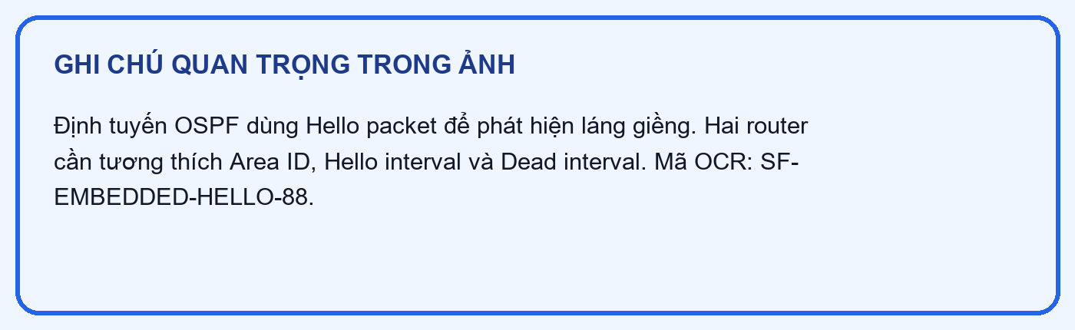
Hình 1. Ghi chú OSPF được nhúng dưới dạng ảnh để kiểm tra OCR trong DOCX.

